TRƯỜNG THCS VIỆT HƯNG ĐƯỢC CẢI TẠO VÀ NÂNG CẤP
Trường THCS Việt Hưng thân thương đã gắn bó với biết bao thế hệ học sinh, nay sắp được thay áo mới bằng một công trình hiện đại hơn. Dẫu biết rằng sự đổi thay là tất yếu để đáp ứng nhu cầu học tập ngày càng cao, nhưng trong lòng mỗi người, ai cũng mang một chút lưu luyến khôn nguôi. Những bức tường phủ đầy rêu phong, những ô cửa sổ cũ kỹ, những hàng cây xanh mát quanh sân trường... tất cả đều in đậm dấu ấn thời gian và chứa đựng biết bao kỷ niệm tuổi học trò. Nơi đây đã chứng kiến những giờ học sôi nổi, những trò chơi tinh nghịch, những tình bạn thân thiết và cả những rung động đầu đời. Dẫu sắp phải chia tay ngôi trường cũ, nhưng chắc chắn những kỷ niệm đẹp sẽ mãi mãi được gìn giữ trong trái tim mỗi người. Chúng ta hãy cùng nhau lưu giữ những hình ảnh cuối cùng của ngôi trường thân yêu, để khi nhìn lại, ta sẽ mỉm cười với những tháng năm tươi đẹp đã qua.
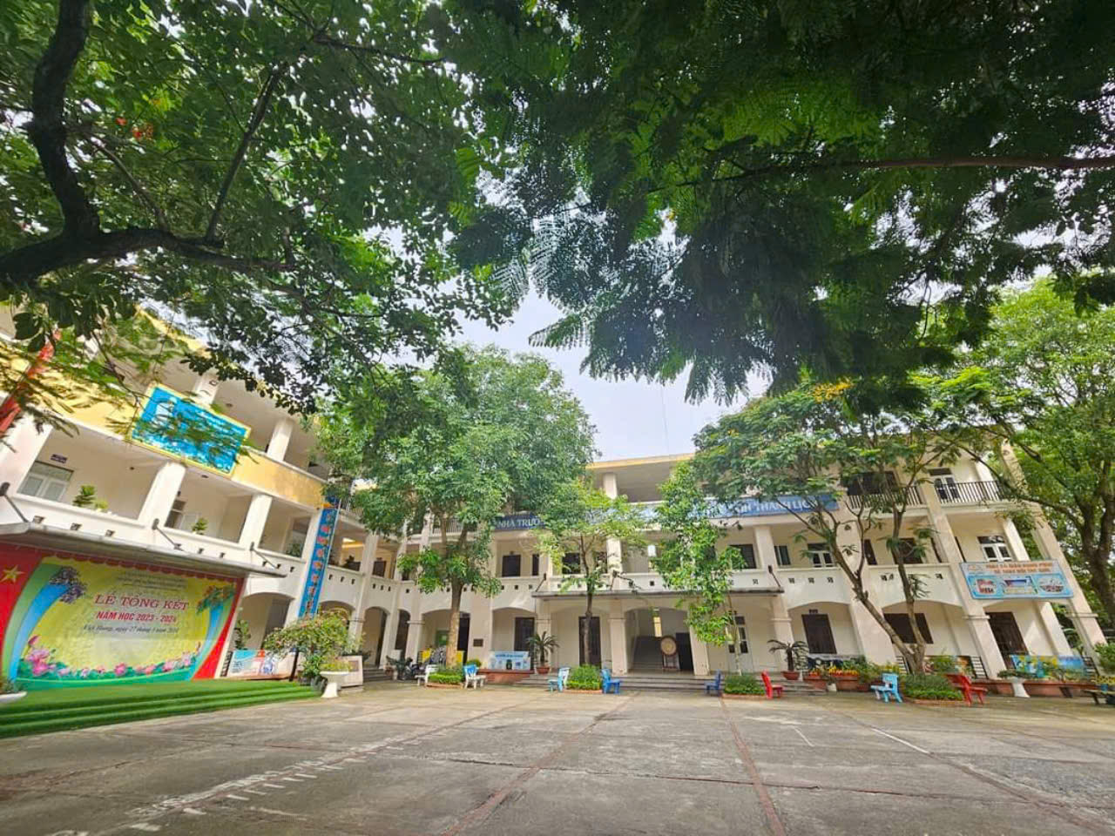
Hình ảnh ngôi trường cũ nằm lặng im dưới tán cây xanh mát và chứng kiến biết bao kỉ niệm
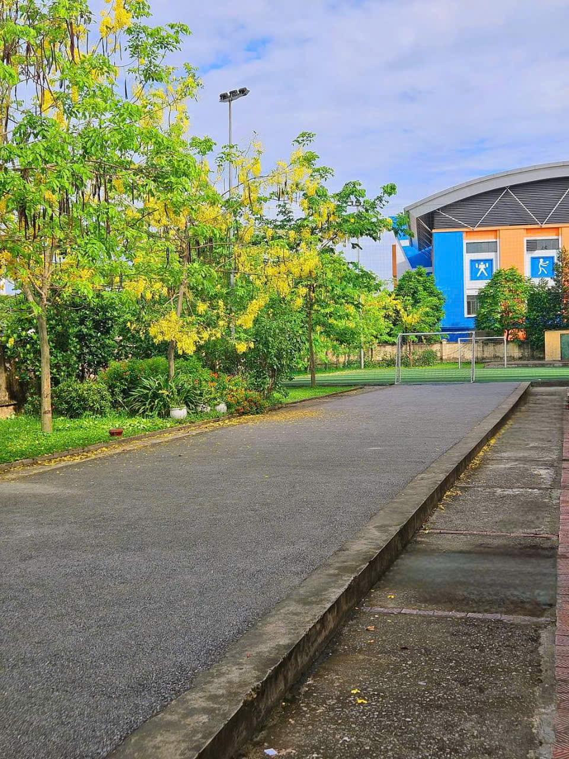

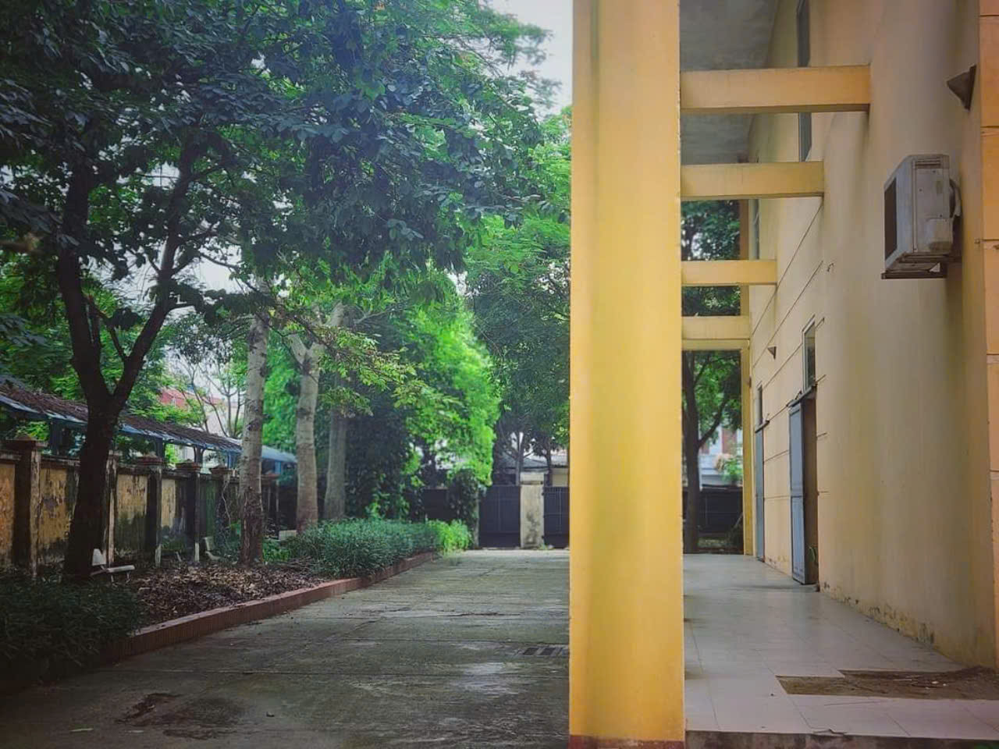
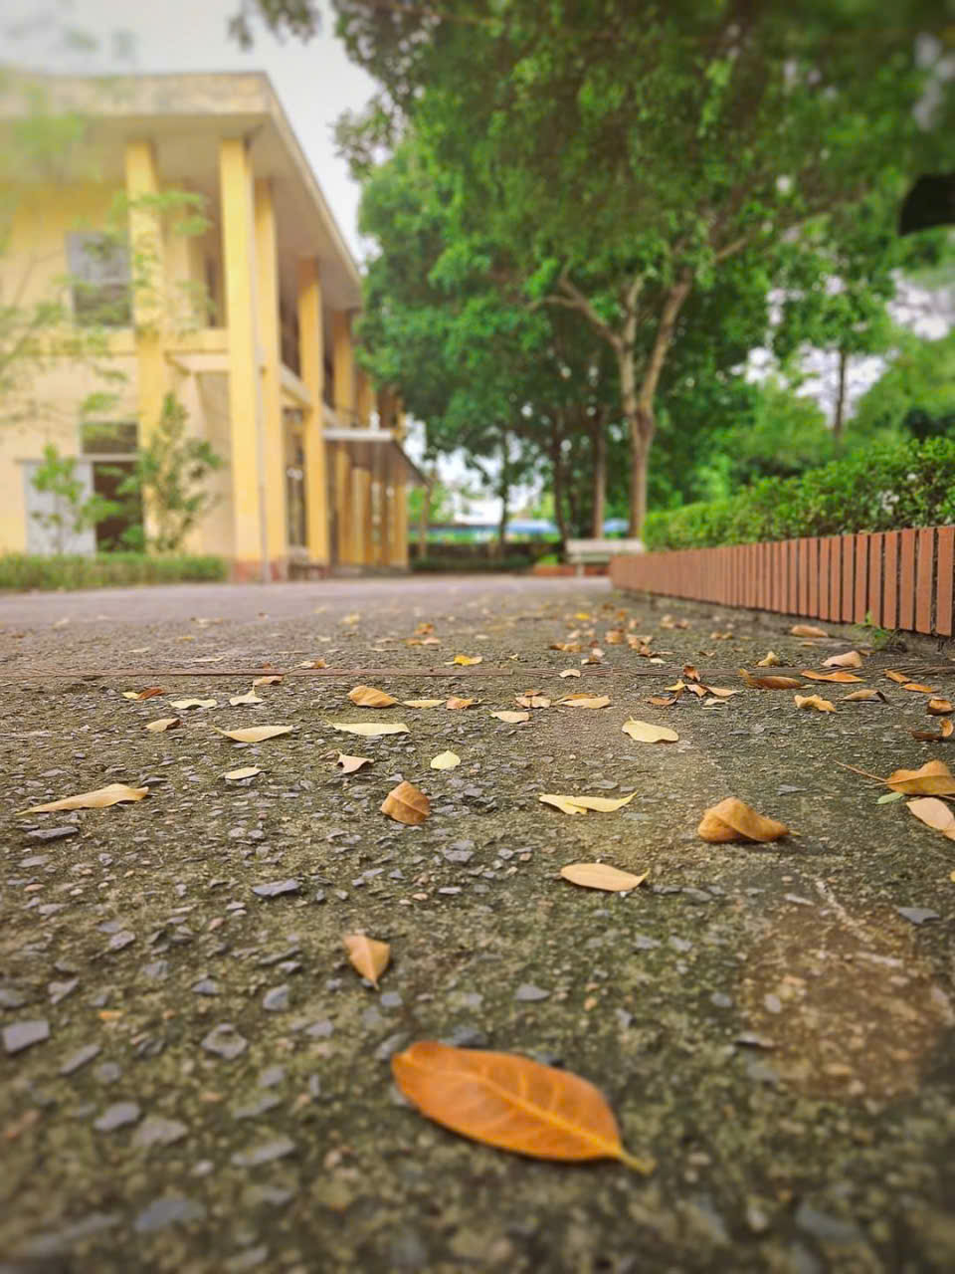

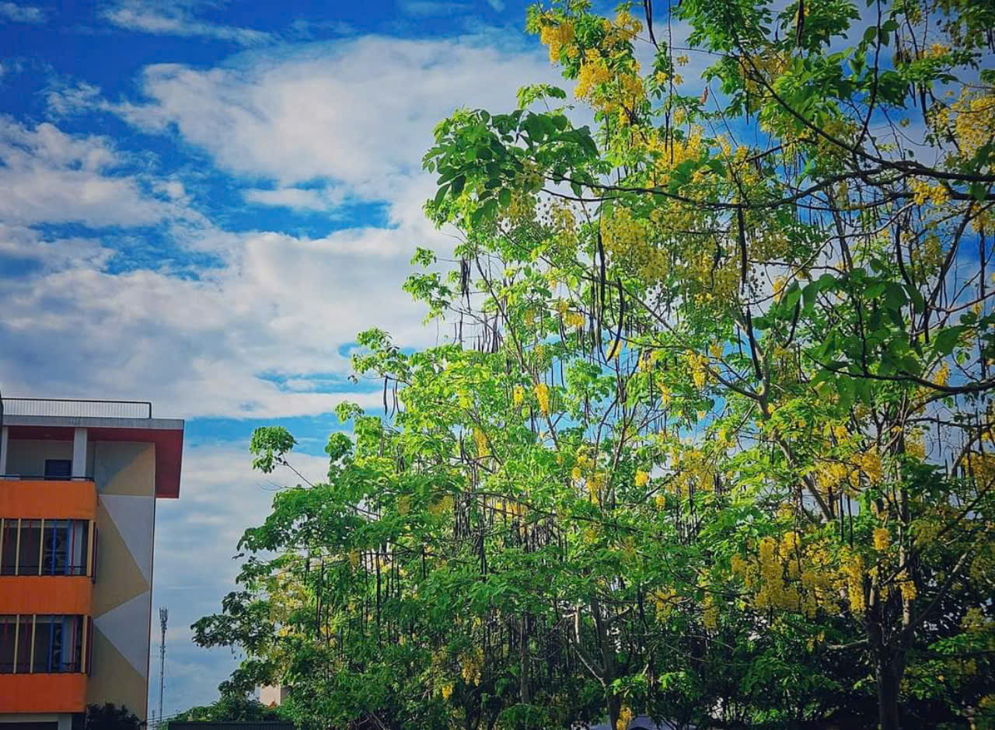
Và rồi, một ngôi trường mới khang trang sẽ được xây dựng trên nền đất cũ, tiếp nối sứ mệnh trồng người cao cả. Chúng ta hãy cùng nhau chào đón tương lai với niềm tin và hy vọng, rằng ngôi trường mới sẽ là nơi ươm mầm những tài năng, những ước mơ và những hoài bão lớn lao.
Được sự quan tâm của Quận ủy - HĐND - UBND quận Long Biên từ tháng 7 năm 2024, nhà trường được đầu tư cải tạo và nâng cấp toàn diện. Nhà trường sẽ khoác lên mình diện mạo mới khang trang và hiện đại hơn. Dự án cải tạo, nâng cấp để đáp ứng nhu cầu học tập ngày càng cao của học sinh. Số lượng phòng học từ 18 phòng tăng lên 36 phòng. Có đầy đủ các phòng chức năng theo quy định. Các phòng đều được trang bị đầy đủ thiết bị hiện đại. Bên cạnh đó, khuôn viên trường cũng được cải tạo xanh - sạch - đẹp với nhiều cây xanh tạo không gian thư giãn và giao lưu cho học sinh.
Sự thay đổi tích cực này không chỉ mang lại niềm vui cho thầy cô và học sinh mà còn góp phần nâng cao chất lượng giáo dục của trường THCS Việt Hưng. Với cơ sở vật chất hiện đại và môi trường học tập thân thiện, nhà trường tự tin sẽ tiếp tục là điểm đến tin cậy cho các bậc phụ huynh và học sinh trong khu vực.
Phối cảnh trường sau khi được cải tạo
